《导数与微分》
高等应用数学 · 数字教材配套教案
一、课程基本信息
课程名称 | 高等应用数学 | 章节 | 第三章 第一节（1）
课时安排 | 2课时（90分钟） | 课程类型 | 新授课
适用对象 | 高职一年级 | 教学形式 | 数字化教学
授课题目 | 导数的概念
二、教学目标
▶ 知识与技能目标
• 理解导数产生的实际背景（瞬时速度、切线斜率）
• 掌握导数的定义（定义3-1）
• 理解左导数、右导数的概念（定义3-2）
• 掌握导数存在的充要条件（定理3-1）
• 能够用定义法求简单函数的导数
▶ 过程与方法目标
通过瞬时速度和切线斜率两个经典问题引入导数概念，培养学生从具体问题抽象数学概念的能力；通过求导三步骤的训练，培养学生的规范化数学思维。
▶ 情感态度目标
体会导数概念的重要性和广泛应用，感受数学与物理的紧密联系。
三、教学重难点
教学重点 | • 导数的定义及其数学表达式  • 用定义法求导数的三个步骤  • 导数存在的充要条件
教学难点 | • 理解"增量之比的极限"这一核心思想  • 左右导数不相等时导数不存在  • 可导与连续的关系
突破策略 | • 通过物理实例建立直观理解  • 强调求导三步骤的规范操作  • 通过反例说明左右导数的重要性
四、教学内容与过程
▶ 第一部分：两个实例引入（15分钟）
【实例1】瞬时速度问题
设一物体作变速直线运动，位移s是时间t的函数，记作s = s(t)，求t = t₀时的瞬时速度v(t₀)。
【分析】
在时间间隔[t₀, t₀+Δt]内，质点的平均速度为：
v̄ = Δs/Δt = [s(t₀+Δt) - s(t₀)]/Δt
当Δt→0时，平均速度趋近于瞬时速度：
v(t₀) = lim Δs/Δt = lim [s(t₀+Δt) - s(t₀)]/Δt（当Δt→0时）
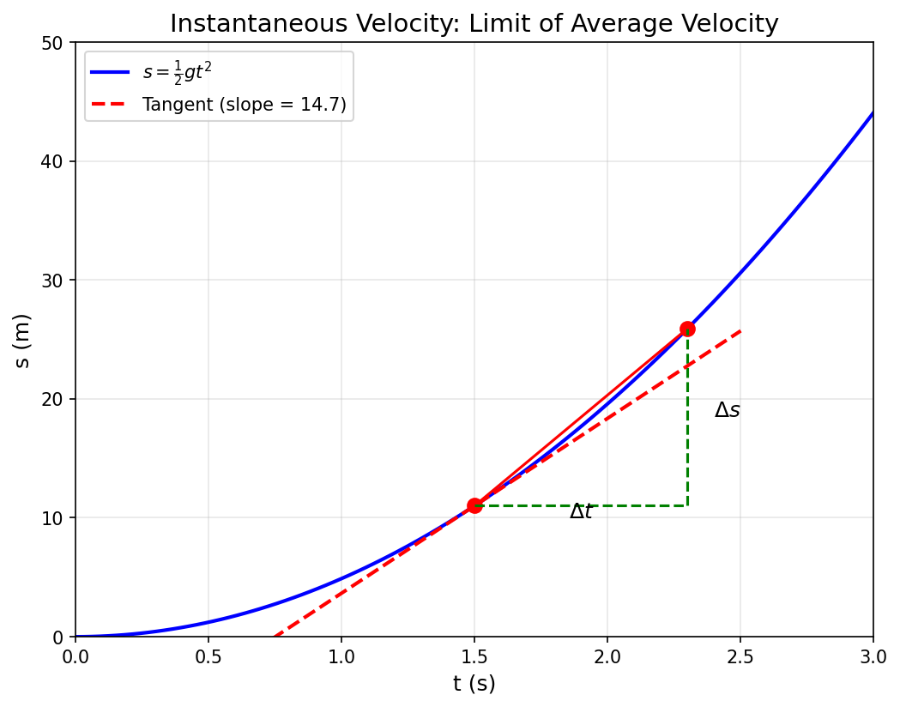
图1 瞬时速度：平均速度的极限
【实例2】曲线的切线斜率问题
设平面曲线L的方程y = f(x)，M₀(x₀, y₀)是曲线上的一个定点，N(x₀+Δx, y₀+Δy)是曲线上任意一点，作曲线的割线M₀N。
割线M₀N的斜率为：
k̄ = tanβ = Δy/Δx = [f(x₀+Δx) - f(x₀)]/Δx
当点N沿曲线L无限趋近点M₀，即Δx→0，割线绕点M₀转动，而无限趋近它的极限位置M₀T，称直线M₀T为曲线L在点M₀的切线。
切线的斜率为：
k = lim Δy/Δx = lim [f(x₀+Δx) - f(x₀)]/Δx（当Δx→0时）
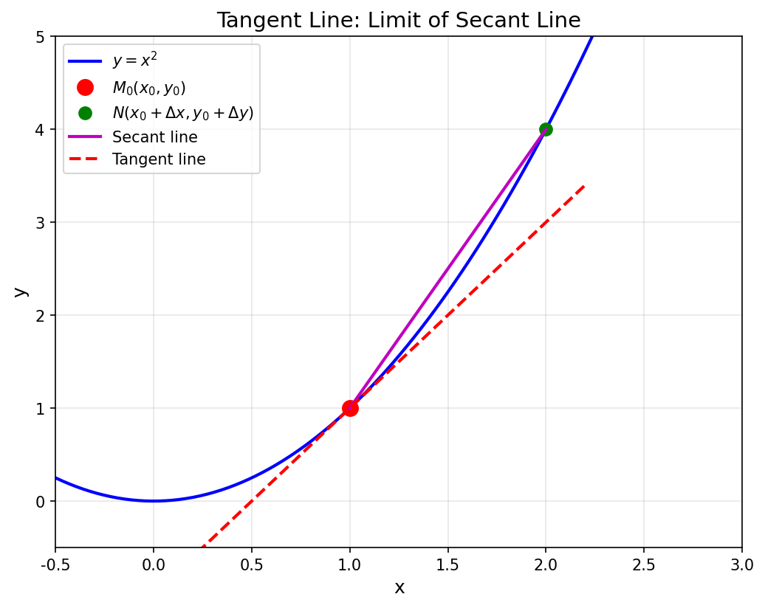
图2 切线斜率：割线斜率的极限
▶ 第二部分：导数的定义（25分钟）
【定义3-1】函数在一点处的导数
设函数y = f(x)在U(x₀)内有定义，当自变量x在x₀处取得增量Δx（x₀+Δx仍在该邻域内）时，相应地函数y取得增量Δy = f(x₀+Δx) - f(x₀)。如果当Δx→0时，极限
lim Δy/Δx = lim [f(x₀+Δx) - f(x₀)]/Δx（当Δx→0时）
存在，则称函数y = f(x)在点x₀处可导，并把此极限值称为函数y = f(x)在点x₀处的导数（微商）。
【导数的记号】
f'(x₀), y'|_{x=x₀}, dy/dx|_{x=x₀}, df(x)/dx|_{x=x₀}
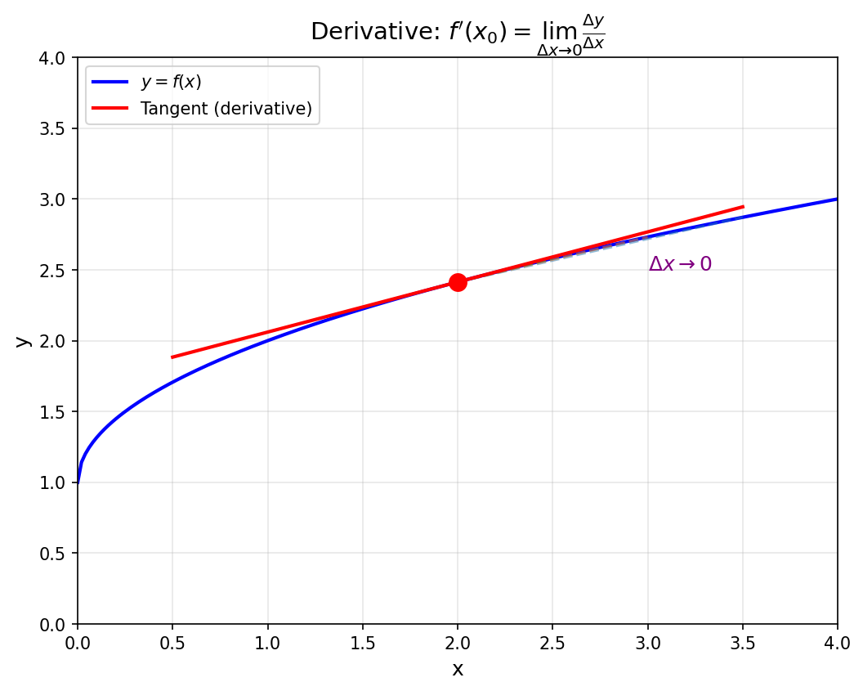
图3 导数：割线斜率的极限
【注意】
• 在定义(1)式中，设x = x₀+Δx，则Δx = x-x₀，当Δx趋近于0时，x趋近于x₀，因此，导数的定义式可写成：
f'(x₀) = lim [f(x) - f(x₀)]/(x - x₀)（当x→x₀时）
• 如果极限不存在，则称函数y = f(x)在点x₀处不可导
• Δy/Δx为函数y = f(x)在区间[x₀, x₀+Δx]上的平均变化率
▶ 第三部分：求导三步骤（20分钟）
【求导步骤】
由导数的定义可知，求函数y = f(x)的导数可归纳为：
(1) 算增量：Δy = f(x+Δx) - f(x)
(2) 求比值：Δy/Δx = [f(x+Δx) - f(x)]/Δx
(3) 取极限：y' = lim Δy/Δx（当Δx→0时）
【例1】求函数f(x) = C的导数（其中C为常数）
【解】
f'(x) = lim [f(x+Δx) - f(x)]/Δx = lim (C-C)/Δx = 0
即：(C)' = 0
【例2】求f(x) = xⁿ的导数（其中n为正整数）
【解】
f'(x) = lim [(x+Δx)ⁿ - xⁿ]/Δx
利用二项式展开，可得：
(xⁿ)' = nxⁿ⁻¹
一般地，当n为任意实数时，上面的公式也成立。
【例3】求f(x) = sin x的导数
【解】利用和差化积公式：
f'(x) = lim [sin(x+Δx) - sin x]/Δx
= lim [2cos(x+Δx/2)·sin(Δx/2)]/Δx
= lim cos(x+Δx/2)·[sin(Δx/2)/(Δx/2)] = cos x
即：(sin x)' = cos x
同理可得：(cos x)' = -sin x
▶ 第四部分：左导数与右导数（20分钟）
【定义3-2】左导数与右导数
右导数：
f'₊(x₀) = lim [f(x₀+Δx) - f(x₀)]/Δx（当Δx→0⁺时）
左导数：
f'₋(x₀) = lim [f(x₀+Δx) - f(x₀)]/Δx（当Δx→0⁻时）
【定理3-1】可导的充要条件
函数f(x)在点x₀处可导的充要条件是左右导数都存在且相等，即：
f'₊(x₀) = f'₋(x₀)
【注意】分段函数在分段点处的可导性，常需要利用左右导数加以讨论。
▶ 第五部分：课堂小结（10分钟）
五、课堂练习与互动
【练习1】据导数定义求下列函数导数：
(1) y = x²
(2) y = 1/x²
【练习2】
设函数f(x) = { x², x≤1
{ ax+b, x>1
为了使函数f(x)在x = 1处可导，则a, b应取何值？
【答案】
练习1：(1) y' = 2x (2) y' = -2/x³
练习2：a = 2, b = -1
六、课堂小结
知识要点 | • 导数的实际背景：瞬时速度、切线斜率  • 导数的定义：f'(x₀) = lim Δy/Δx（当Δx→0时）  • 导数存在的充要条件：左导数 = 右导数  • 求导三步骤：算增量、求比值、取极限
方法技巧 | • 用定义求导：严格按三步骤进行  • 分段函数在分段点：分别求左右导数，再判断是否相等
七、作业与拓展
【基础作业】
1. 习题3-1 第1题：据导数定义求下列函数导数
2. 习题3-1 第3题 (1)(2)
【拓展任务】
讨论函数f(x) = x·sin(1/x)（x≠0），f(0) = 0在点x = 0处的连续性与可导性。
八、教学反思
预期效果 | 学生能够理解导数的概念，会用定义法求简单函数的导数。
可能问题 | 对"增量之比的极限"理解不深；混淆可导与连续的关系
改进措施 | 多举物理实例强化理解；通过反例说明可导与连续的区别。
课后记录 | （授课后填写）

